FARNÍ SBOR
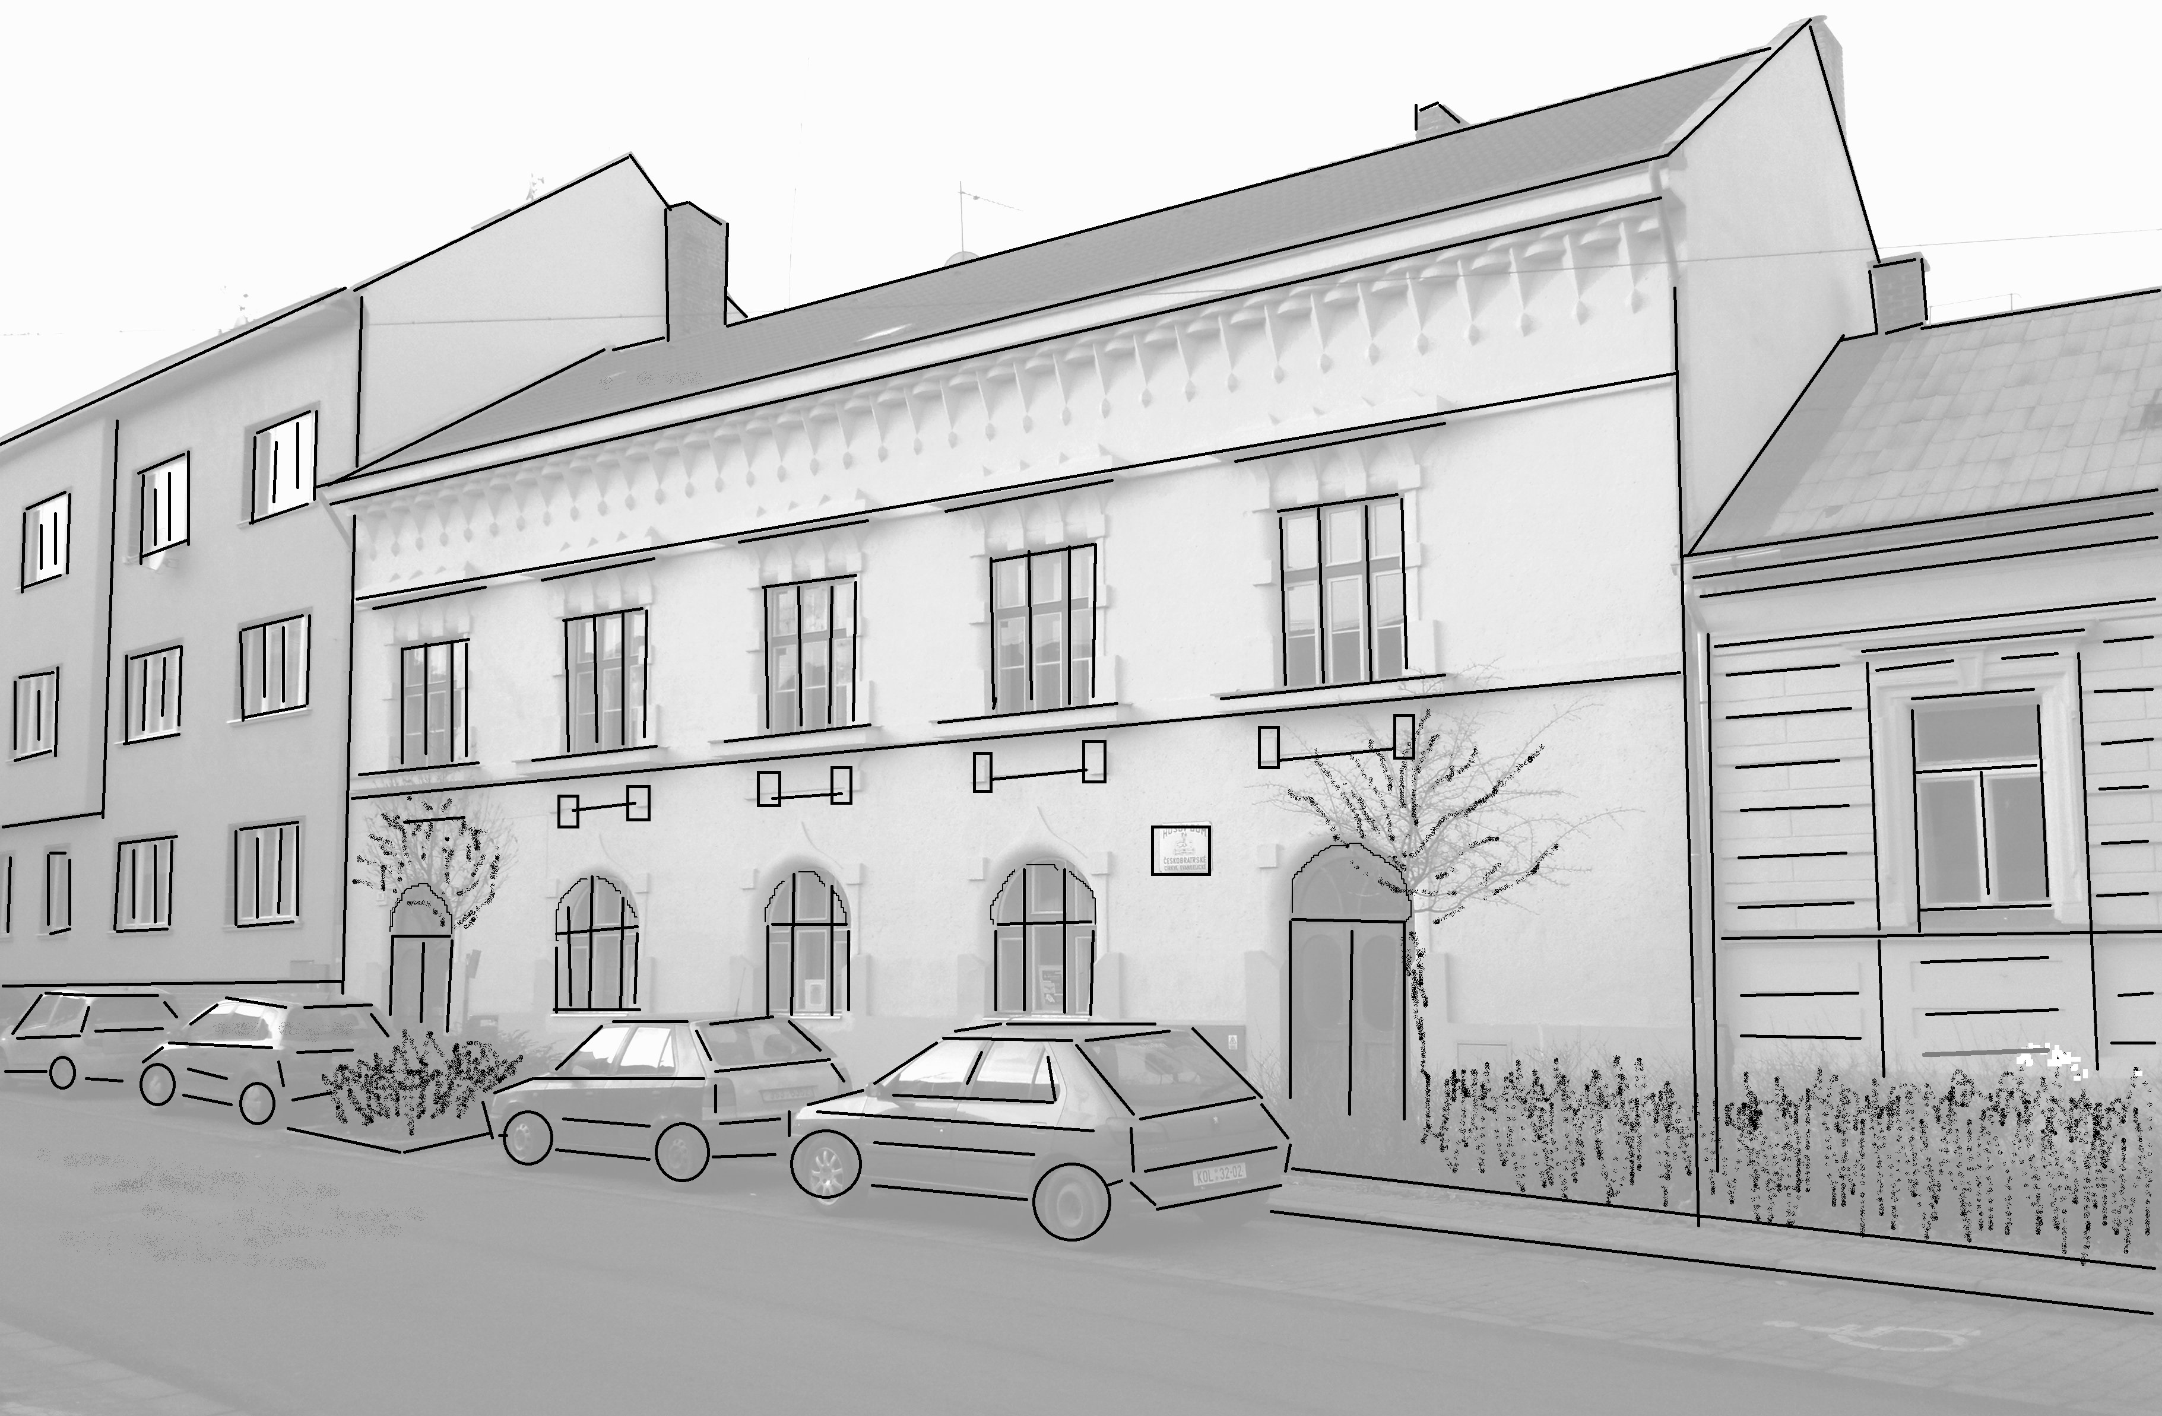
ČESKOBRATRSKÉ CÍRKVE EVANGELICKÉ KOLÍN
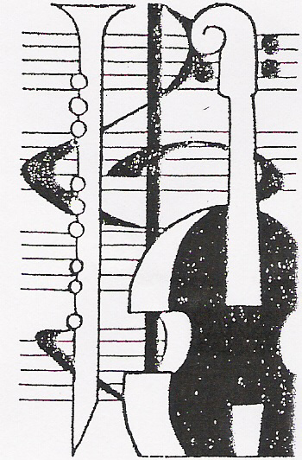
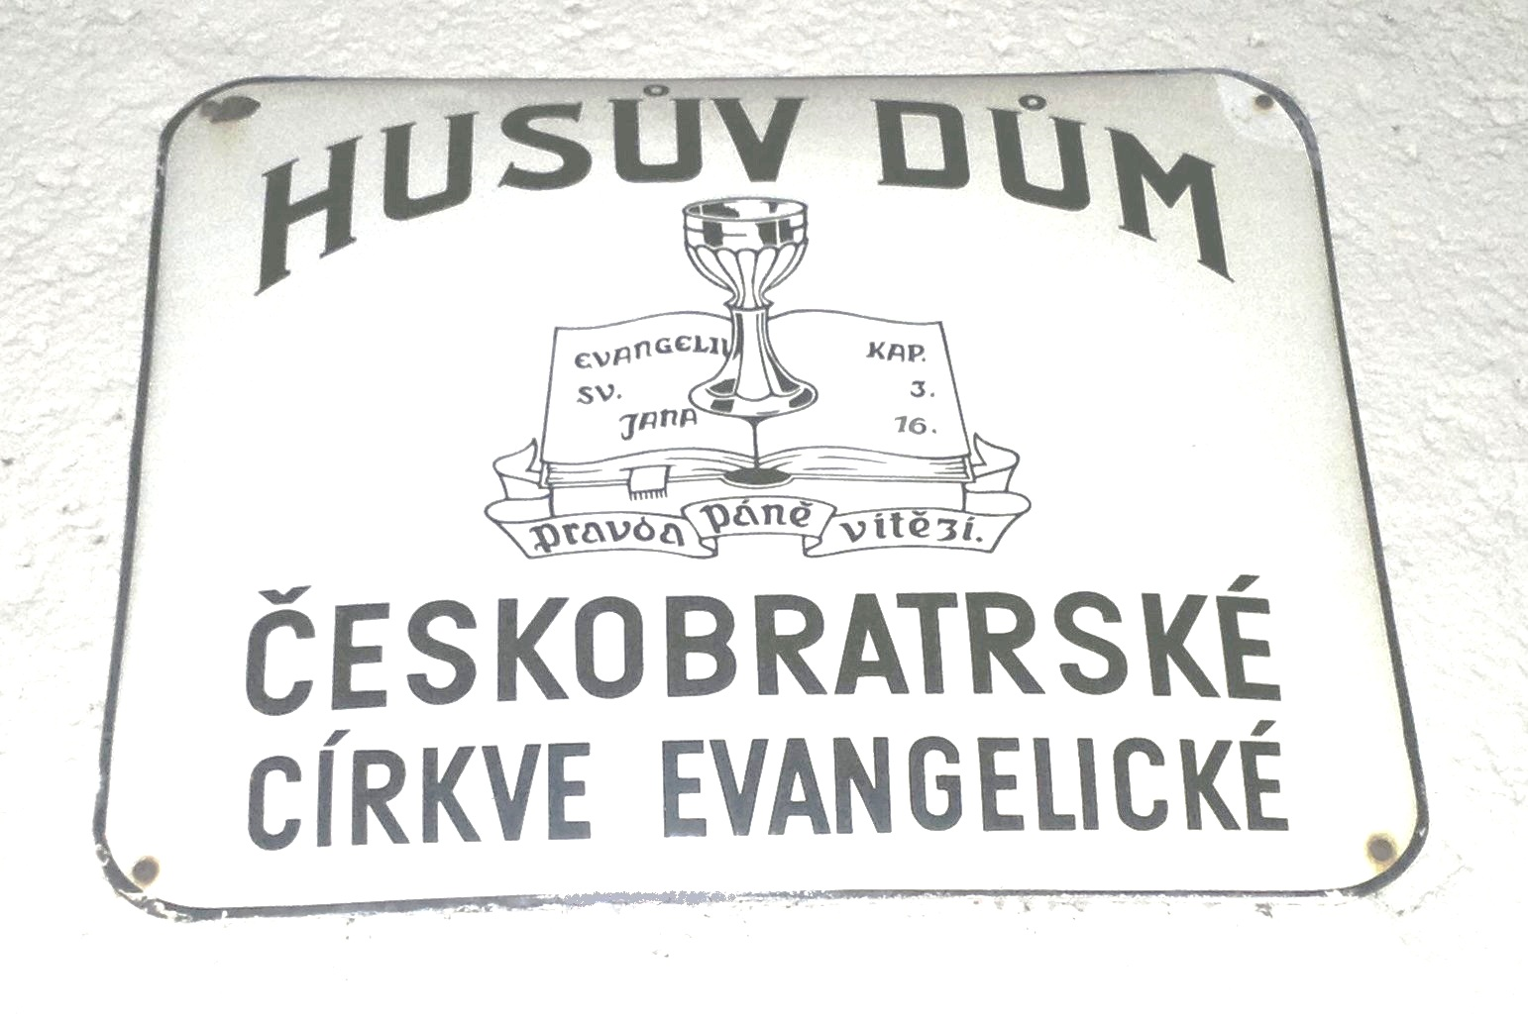
pořádá

koncert v cyklu:
ČESKÝ HUDEBNÍ KLASICISMUS
v
ÚTERÝ 12.11. 2019, 18.30 HOD.

HUSŮV DŮM ČESKOBRATRSKÉ CÍRKVE EVANGELICKÉ V KOLÍNĚ,
KMOCHOVA ULICE


Collegium musicum Kolín
účinkuje ve své 56. sezóně, celkově po 263., tentokrát ve složení:

Jan DVOŘÁK a Karel KUBELKA - housle, Lubomír HUKA a Kamila STRNADOVÁ – viola,
Jaromír PITELKA – violoncello

Na pořadu koncertu:
Mysliveček – Fils – Míča
Suk – Fibich – Kovařovic

KONCERT SE USKUTEČŇUJE ZA PODPORY MĚSTA KOLÍNA

Program:

Mysliveček Jos. Sinfonia VI in C – kvintet (2 vla)

Fils J. A. Smyčcový kvartet č. 6 in C

******přestávka******

Suk Jos. Vesnická serenáda

Fibich Zd. Scherzo op. 4 e moll

Míča F.A. Smyčcový kvartet č. 2 in C

********

Kovařovic K. Havířská polka

